拍卖标的物价值参考报告

沛县人民法院：
我公司接受贵院委托，对位于沛县五段镇翠湖嘉苑4号楼、6号楼一、二单元501、502室住宅及4号楼、6号楼、8号楼7间车库房地产价值提供参考，价值时点为2022年03月07日，目的是为委托人进行网络司法拍卖提供价值参考。
根据沛县人民法院所提供的有关资料，结合本次特定目的，在了解和分析拍卖对象实际情况的基础上，本着独立、客观、公正、合法原则，遵循必要的程序，结合相关的经验和对影响房地产价值因素的分析，选用比较法出具参考价格，确定拍卖标的物在本报告假设和限制条件下在价值时点的市场价值为人民币183.14万元（取整）,大写壹佰捌拾叁万壹仟肆佰元整（详见附表）。
法院案号：（2022）苏0322执418号

委 托 方：沛县人民法院

受 托 方：江苏快拍嘉网络科技有限公司

作业日期：2022年03月07日至2022年03月24日

报告出具日期：2022年03月24日
附表：
房地产明细表：
序号 | 名称 | 建筑面积(㎡) | 楼层 | 单价（元/㎡） | 总价（万元）
1 | 翠湖嘉苑4-1-501室 | 约120.26 | 5/5 | 1800 | 21.65
2 | 翠湖嘉苑4-1-502室 | 约118.99 | 5/5 | 1800 | 21.42
3 | 翠湖嘉苑4-2-501室 | 约118.99 | 5/5 | 1800 | 21.42
4 | 翠湖嘉苑4-2-502室 | 约120.26 | 5/5 | 1800 | 21.65
5 | 翠湖嘉苑6-1-501室 | 约120.26 | 5/5 | 1800 | 21.65
6 | 翠湖嘉苑6-1-502室 | 约117.46 | 5/5 | 1800 | 21.14
7 | 翠湖嘉苑6-2-501室 | 约117.46 | 5/5 | 1800 | 21.14
8 | 翠湖嘉苑6-2-502室 | 约120.26 | 5/5 | 1800 | 21.65
9 | 翠湖嘉苑4号楼北侧从东至西第2间车库 | 约13.34 | / | 1110 | 1.48
10 | 翠湖嘉苑6号楼北侧从东至西6-2车库 | 约13.34 | / | 1080 | 1.44
11 | 翠湖嘉苑6号楼北侧从东至西6-5车库 | 约13.34 | / | 1080 | 1.44
12 | 翠湖嘉苑6号楼北侧从东至西6-9车库 | 约16.24 | / | 1110 | 1.80
13 | 翠湖嘉苑8号楼北侧从东至西8-3车库 | 约16.24 | / | 1080 | 1.75
14 | 翠湖嘉苑8号楼北侧从东至西8-6车库 | 约19.14 | / | 1080 | 2.07
15 | 翠湖嘉苑8号楼北侧从东至西8-11车库 | 约13.34 | / | 1080 | 1.44
合计 |  |  |  |  | 183.14
一、拍卖标的物状况
（一）拍卖标的物概况
根据沛县人民法院委托，纳入本次报告范围的是位于沛县五段镇翠湖嘉苑4号楼、6号楼一、二单元501、502室住宅及4号楼、6号楼、8号楼7间车库房地产。
拍卖标的物为位于沛县五段镇翠湖嘉苑4号楼、6号楼一、二单元501、502室住宅及4号楼、6号楼、8号楼7间车库房地产，经现场查勘，本次拍卖对象住宅建筑面积约953.94㎡，车库建筑面积约104.98㎡。
1、拍卖标的物-建筑物
建筑物基本情况：

住宅情况：
序号 | 名称 | 建筑面积(㎡) | 楼层 | 装修情况 | 空间布局 | 备注
1 | 翠湖嘉苑4-1-501室 | 约120.26 | 5/5 | 毛坯 | 3室2厅1厨1卫 | 未安装门窗
2 | 翠湖嘉苑4-1-502室 | 约118.99 | 5/5 | 毛坯 | 3室2厅1厨1卫 | 未安装门窗
3 | 翠湖嘉苑4-2-501室 | 约118.99 | 5/5 | 毛坯 | 3室2厅1厨1卫 | 未安装门窗
4 | 翠湖嘉苑4-2-502室 | 约120.26 | 5/5 | 毛坯 | 3室2厅1厨1卫 | 未安装门窗
5 | 翠湖嘉苑6-1-501室 | 约120.26 | 5/5 | 毛坯 | 3室2厅1厨1卫 | 未安装门窗
6 | 翠湖嘉苑6-1-502室 | 约117.46 | 5/5 | 毛坯 | 3室2厅1厨1卫 | 未安装门窗
7 | 翠湖嘉苑6-2-501室 | 约117.46 | 5/5 | 毛坯 | 3室2厅1厨1卫 | 未安装门窗
8 | 翠湖嘉苑6-2-502室 | 约120.26 | 5/5 | 毛坯 | 3室2厅1厨1卫 | 未安装门窗
车库情况：
序号 | 名称 | 建筑面积(㎡) | 装修情况 | 层高 | 备注
1 | 翠湖嘉苑4号楼北侧从东至西第2间车库 | 约13.34 | 毛坯 | 约2.3米 | 附有卷帘门
2 | 翠湖嘉苑6号楼北侧从东至西6-2车库 | 约13.34 | 毛坯 | 约2.3米
3 | 翠湖嘉苑6号楼北侧从东至西6-5车库 | 约13.34 | 毛坯 | 约2.3米
4 | 翠湖嘉苑6号楼北侧从东至西6-9车库 | 约16.24 | 毛坯 | 约2.3米 | 附有卷帘门
5 | 翠湖嘉苑8号楼北侧从东至西8-3车库 | 约16.24 | 毛坯 | 约2.3米
6 | 翠湖嘉苑8号楼北侧从东至西8-6车库 | 约19.14 | 毛坯 | 约2.3米
7 | 翠湖嘉苑8号楼北侧从东至西8-11车库 | 约13.34 | 毛坯 | 约2.3米

（二）区域因素分析
拍卖标的物位于沛县五段镇翠湖嘉苑4号楼、6号楼一、二单元501、502室住宅及4号楼、6号楼、8号楼7间车库房地产，拍卖标的物东临金湖山水东区、南临庄稼地、西临运河大道、北临永乐西路。拍卖标的物距离五段中学公交站近，有少条公交线路经过，公共交通状况一般。所在区域内有沛县农村信用合作联社ATM、江苏沛县农商银行（五段支行）、中国邮政储蓄银行24小时自助银行（五段镇支行）、沛县五段中心小学、五段中学、沛县五段镇卫生院等，公共配套设施优。
徐州，简称徐，古称“彭城”，江苏省地级市，地处江苏省西北部、华北平原东南部，长江三角洲北翼，北倚微山湖，西连萧县，东临连云港，南接宿迁，京杭大运河从中穿过，陇海、京沪两大铁路干线在徐州交汇，素有“五省通衢”之称。徐州是华东重要门户城市，华东地区重要的科教、文化、金融、旅游、医疗、会展中心，也是江苏省重要的经济、商业和对外贸易中心。
徐州地处苏、鲁、豫、皖四省接壤地区，长江三角洲北翼，北倚微山湖，西连宿州，东临连云港，南接宿迁，京杭大运河从中穿过，陇海、京沪两大铁路干线在徐州交汇，作为中国第二大铁路枢纽，素有“五省通衢”之称。
徐州历史上为华夏九州之一，自古便是北国锁钥、南国门户、兵家必争之地和商贾云集中心。有超过6000年的文明史和2600年的建城史，被称为“帝王之乡”，有“九朝帝王徐州籍”之说。徐州是两汉文化的发源地，有“彭祖故国、刘邦故里、项羽故都”之称，因其拥有大量文化遗产、名胜古迹和深厚的历史底蕴，也被称作“东方雅典”。
徐州素有“淮海之都”之称，是淮海经济区中心城市，长江三角洲区域中心城市，徐州都市圈核心城市，新西兰产品中国展销中心总部驻地 ，国际性新能源基地，有“中国工程机械之都”和“世界硅都”的美誉。
沛县，又名沛泽县，江苏省徐州市下辖县，位于徐州市西北部，处于苏、鲁、豫、皖四省交界之地，东靠微山湖，西邻丰县，南接铜山区，北接山东省鱼台，处于淮海经济区的中心部位和华北平原的东南边缘，因古有“沛泽”而得名。
沛县水脉纵横，是滨湖之城、绿色之都，沛城东距中国北方最大的淡水湖—微山湖不足5公里，拥有62公里湖岸线、400平方公里湖面。
沛县历史悠久、资源富集，是刘邦故里、大汉之源，素有“千古龙飞地、一代帝王乡”之美誉。是首批全国文明县城、全国科技进步先进县。
2016年，沛县在全国百强县位居第47位，竞争力等级为A+级。
- 市场分析
沛县五段镇翠湖嘉苑4号楼、6号楼一、二单元501、502室住宅及4号楼、6号楼、8号楼7间车库房地产位于徐州市西北部，处于苏、鲁、豫、皖四省交界之地，东靠微山湖，西邻丰县，南接铜山区，北接山东省鱼台，处于淮海经济区的中心部位和华北平原的东南边缘，因古有“沛泽”而得名。
二、价值时点

二〇二二年三月七日
三、价值定义

(一)价值内涵：本次参考价值是拍卖标的物于价值时点在公开市场情况下所获得的公允市场价值；

(二)本次参考价值时点为2022年03月07日；

(三)本次目的是为委托方办理案件涉及的沛县五段镇翠湖嘉苑4号楼、6号楼一、二单元501、502室住宅及4号楼、6号楼、8号楼7间车库房地产提供价值参考。市场价值参考采用公开市场价值标准，但报告使用者需考虑将来市场变化和短期强制处置等因素的影响。

四、拍卖标的物方法
1、方法选用分析
在认真分析所掌握的资料，并对拍卖标的物进行了实地查勘以及对周边房地产市场进行调查后，遵照国家有关法律、法规、技术标准，经过反复研究，最终选取比较法对拍卖标的物沛县五段镇翠湖嘉苑4号楼、6号楼一、二单元501、502室住宅及4号楼、6号楼、8号楼7间车库房地产提供价值参考。
2.本次选用方法定义及基本公式
（1）比较法
比较法是选取一定数量的可比实例，将它们与拍卖标的物进行比较，根据其间的差异对可比实例成交价格进行处理后得到拍卖标的物价值或价格的方法。
运用比较法求取拍卖标的物的比较价值，基本公式如下：
比较价值＝可比实例成交价格×交易情况修正系数×市场状况调整系数×房地产状况调整系数

五、参考价值
根据本次目的，遵循相关原则，按照规定程序，采用科学的方法，在认真分析现有资料的基础上，经过周密准确的测算，并结合经验与对影响拍卖标的物价格因素的分析，确定拍卖标的物于价值时点为2022年03月07日的参考总价为人民币183.14万元，大写人民币金额：壹佰捌拾叁万壹仟肆佰元整。结果明细情况详见下表：
序号 | 名称 | 建筑面积(㎡) | 楼层 | 单价（元/㎡） | 总价（万元）
1 | 翠湖嘉苑4-1-501室 | 约120.26 | 5/5 | 1800 | 21.65
2 | 翠湖嘉苑4-1-502室 | 约118.99 | 5/5 | 1800 | 21.42
3 | 翠湖嘉苑4-2-501室 | 约118.99 | 5/5 | 1800 | 21.42
4 | 翠湖嘉苑4-2-502室 | 约120.26 | 5/5 | 1800 | 21.65
5 | 翠湖嘉苑6-1-501室 | 约120.26 | 5/5 | 1800 | 21.65
6 | 翠湖嘉苑6-1-502室 | 约117.46 | 5/5 | 1800 | 21.14
7 | 翠湖嘉苑6-2-501室 | 约117.46 | 5/5 | 1800 | 21.14
8 | 翠湖嘉苑6-2-502室 | 约120.26 | 5/5 | 1800 | 21.65
9 | 翠湖嘉苑4号楼北侧从东至西第2间车库 | 约13.34 | / | 1110 | 1.48
10 | 翠湖嘉苑6号楼北侧从东至西6-2车库 | 约13.34 | / | 1080 | 1.44
11 | 翠湖嘉苑6号楼北侧从东至西6-5车库 | 约13.34 | / | 1080 | 1.44
12 | 翠湖嘉苑6号楼北侧从东至西6-9车库 | 约16.24 | / | 1110 | 1.80
13 | 翠湖嘉苑8号楼北侧从东至西8-3车库 | 约16.24 | / | 1080 | 1.75
14 | 翠湖嘉苑8号楼北侧从东至西8-6车库 | 约19.14 | / | 1080 | 2.07
15 | 翠湖嘉苑8号楼北侧从东至西8-11车库 | 约13.34 | / | 1080 | 1.44
合计 |  |  |  |  | 183.14

六、实地查勘期
二〇二二年三月七日

七、参考价格报告出具日期
自二〇二二年三月七日起至二〇二二年三月二十四日止

八、附 件
1.拍卖标的物区域位置图
2.拍卖标的物委托函
3.拍卖标的物勘验记录表
4.拍卖标的物照片
九、价值参考报告使用期限自报告出具之日2022年03月24日起为壹年

附件一：拍卖标的物位置

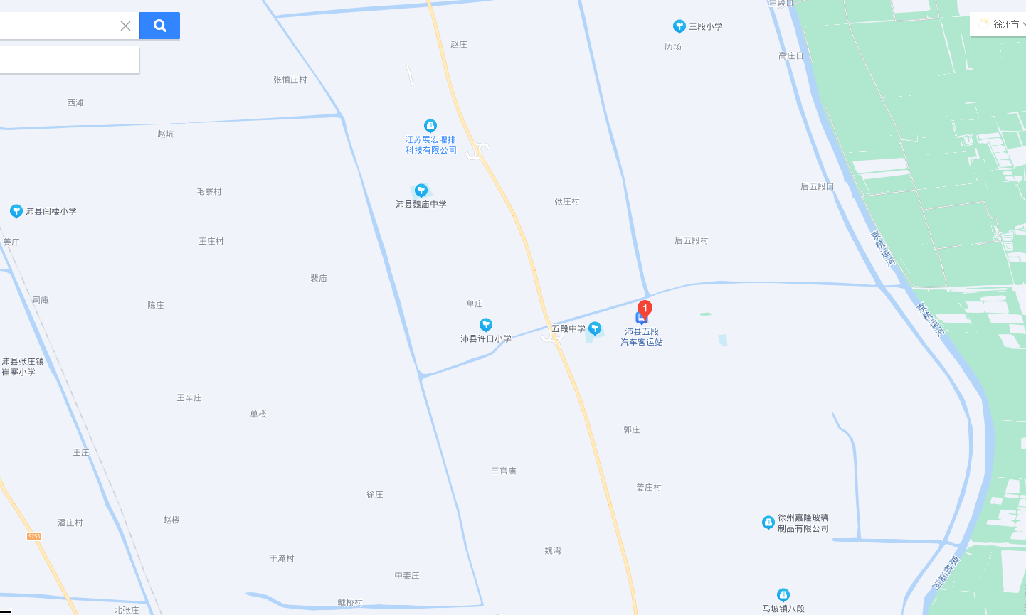

拍卖标的物
附件二：拍卖标的物委托函

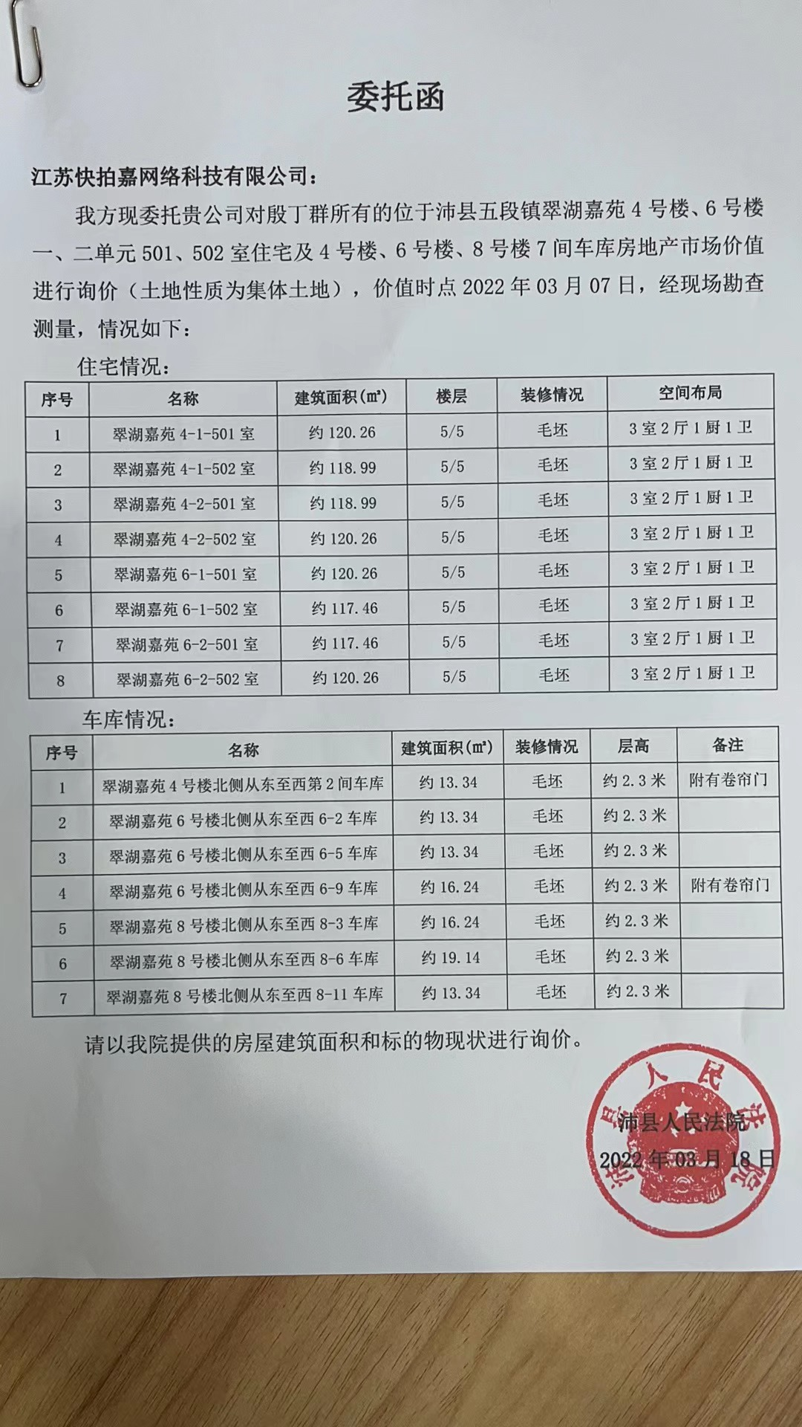

附件三：拍卖标的物勘验记录表

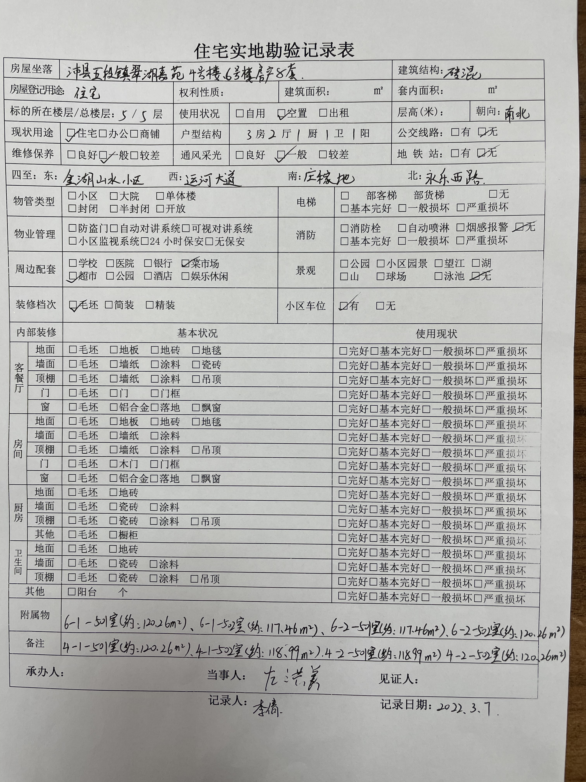

附件四：拍卖标的物照片
501室户型
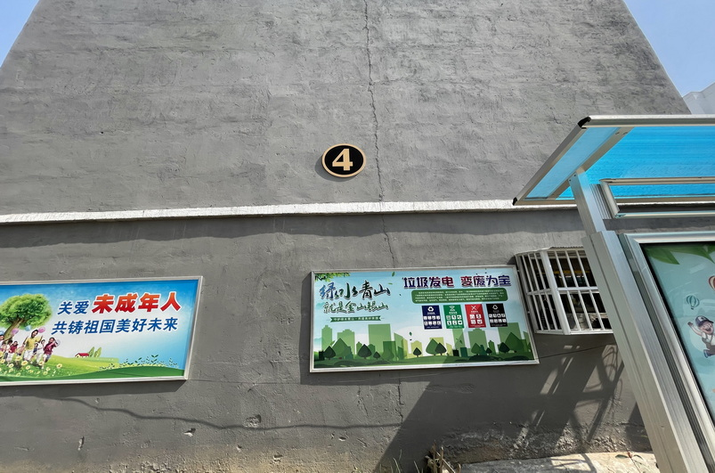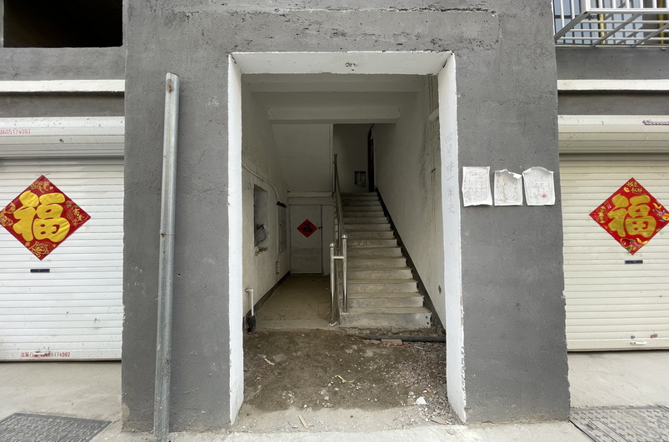
楼幢号 单元门
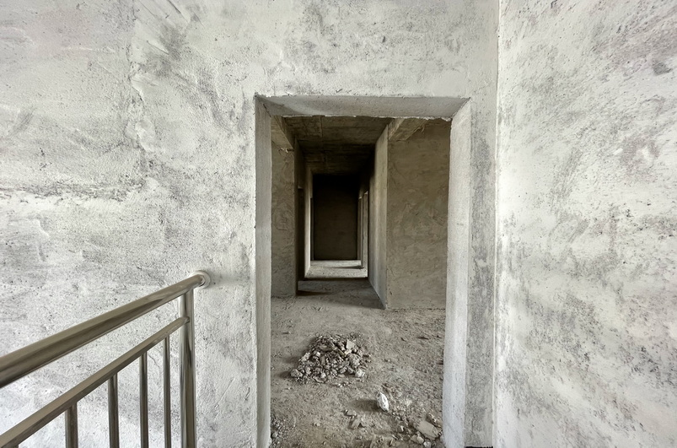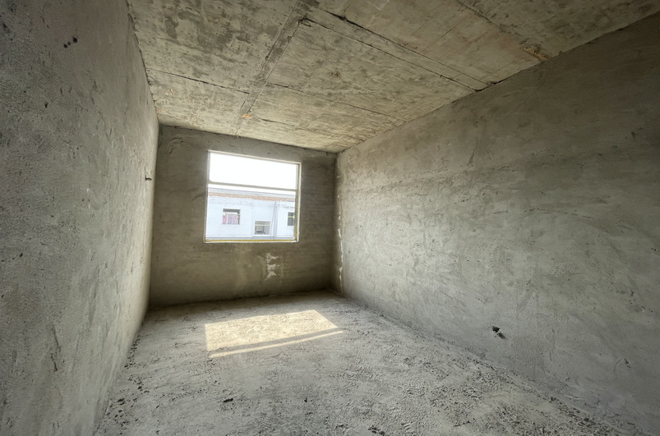
入户门 卧室1
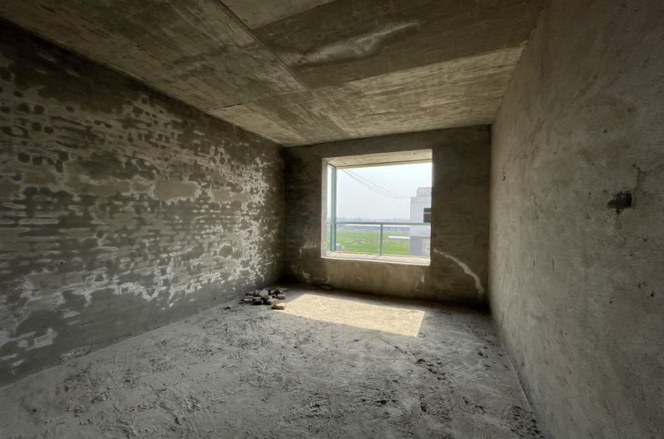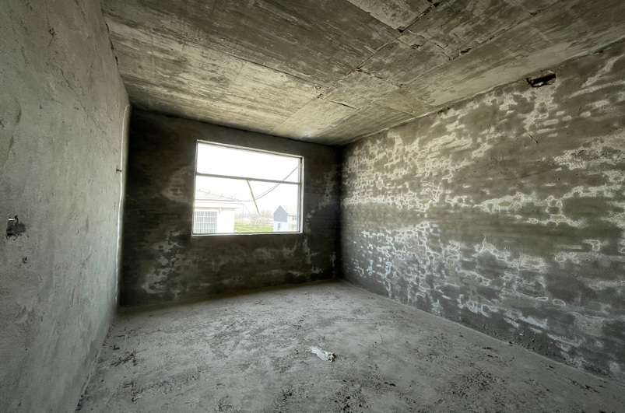
卧室2 卧室3
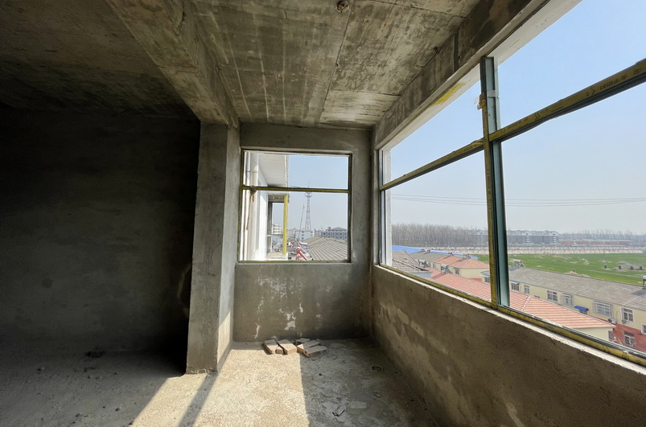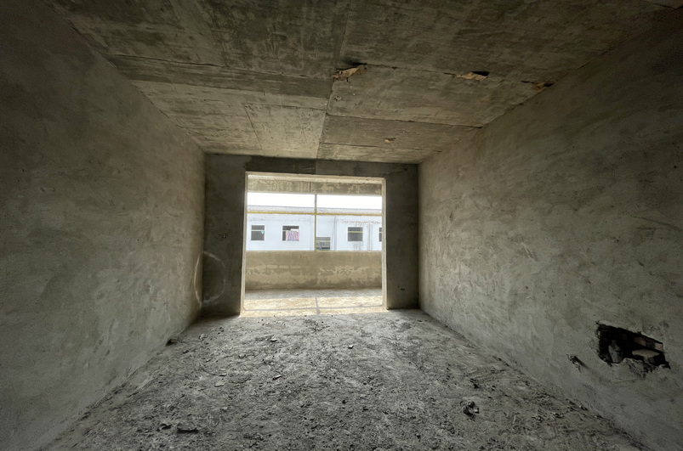
阳台 客厅

